מסמך עבור התלמידים שהתנסו בפרויקט
ראשית רקע למשימה:
התכנסו להתנסות מעשית של בתחום IOT, אני אסקור לפניכם את העקרונות של תחום זה (קישוריות, זרימת מידע, סוגי תקשורות, ניהול מידע, קבלת החלטות)
2. אנו נתנסה בלמידה היברידית התהליך יהיה מורכב משלושה תורמים להצלחה:
A. הנחייה של סטודנט
B. צפייה בסרטוני הדרכה שהוקלטו מראש
C. יישום של הסרטונים עם חומרה (כרטיס מיקרוביט, WEB:BIT)

אנו נתחיל מתדרוך כניסה לפורטל הלמידה וסקירה של הציוד שקיבלתם לטובת המשימה (10 ד')

הצוות יתחיל בצפייה בסרטונים ויבצע את החיבור של המיקרוביט למחשב, תכנות שלו וחיבור שלו לרשת WIFI של הפלאפון של המנחה
שם משתמש: SIGALMYLOVE
סיסמא: 12345678
זמן מאורך (15 ד')

הצוות יבצע רישום לאתר https://www.allthingstalk.com/ ויקבל נתונים איתם יהיה אפשר להתחבר לכרטיס המיקרוביט:
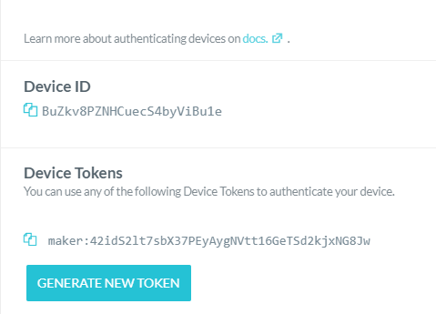
הצוות ישתול את הנתונים של קודי המפתח לתוך הקוד בכרטיס.

בסיום התהליך הצוות יצליח לתכנת תקשורת דו כיוונית:
1. לחיצה על הכרטיס, תפעיל חיווי על הפנאל על גבי האתר.
2. לחיצה על כפתור בפנאל תפעיל חיווי על גבי הכרטיס.
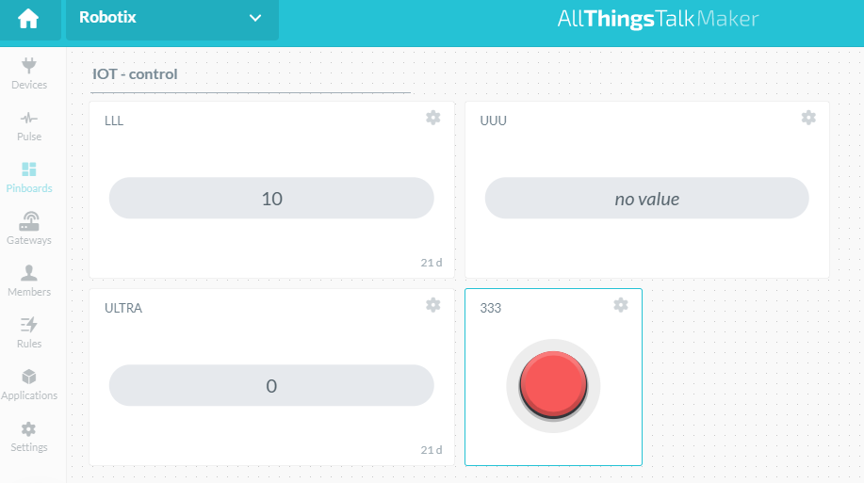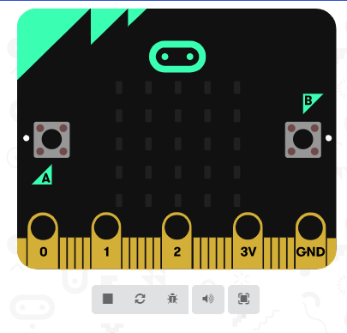
סנכרון בין שתי היחידות.

